SPRINT 5
Tasca S5.01. Consultes amb MongoDB

Nivell 1

Crea una base de dades amb MongoDB utilitzant com a col·leccions els arxius adjunts.

Para la creación de la base de datos seleccionamos dentro de la conexión create database.
Se crea la base de datos con nombre cine_data con la primera colección y luego se crean las otras colecciones y se introducen sus respectivos datos, quedando así:

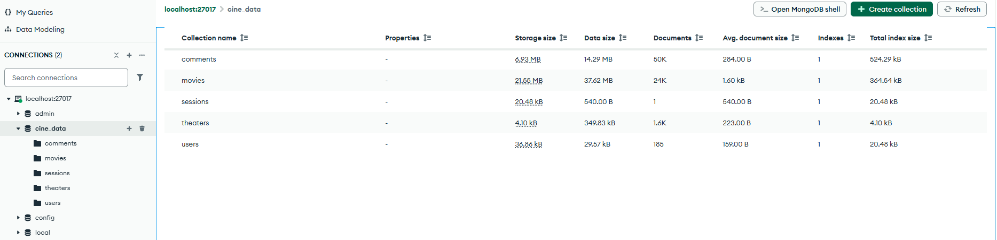

Exercici 1
Mostra els 2 primers comentaris que hi ha en la base de dades.

Se accede a la colección comments, se utiliza un filtro vacío {} para obtener todos los documentos de la colección, utilizamos el sort en date y lo ordenamos de forma ascendente. En el campo limit se introduce el valor 2 para restringir los comentarios a los dos primeros.

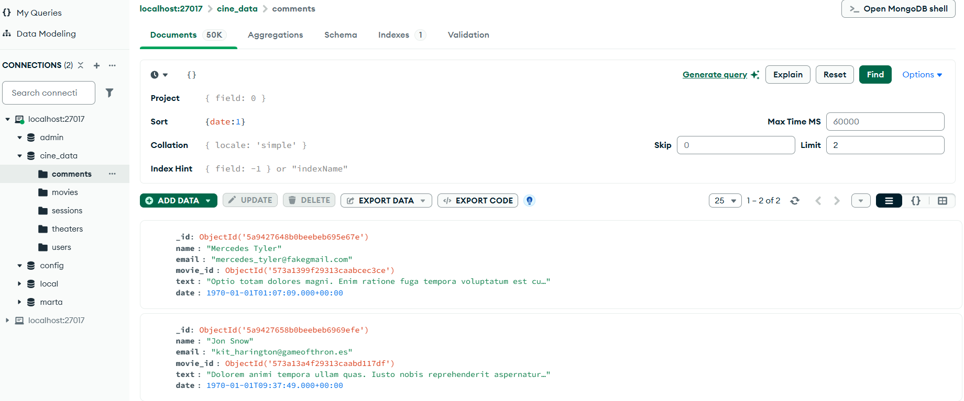

Quants usuaris tenim registrats?

Se accede a la colección users y creamos una nueva agregación con un solo paso, count.

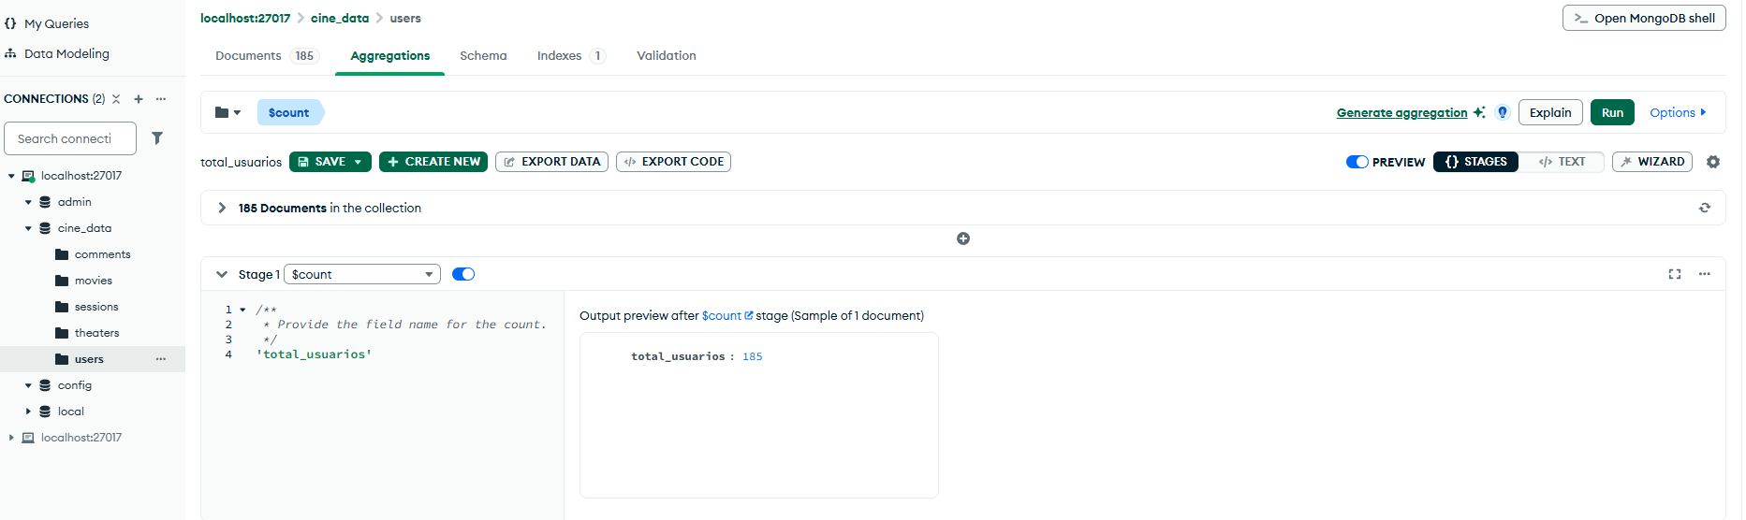

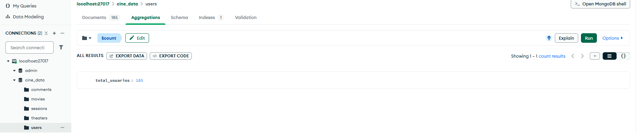

Quants cinemes hi ha en l'estat de Califòrnia?

Se accede a la colección theaters y creamos una nueva agregación. En este caso será de dos pasos:
- Primer paso filtramos aquellos theaters del estado ‘CA’ usando match
- Segundo paso realizamos el count.

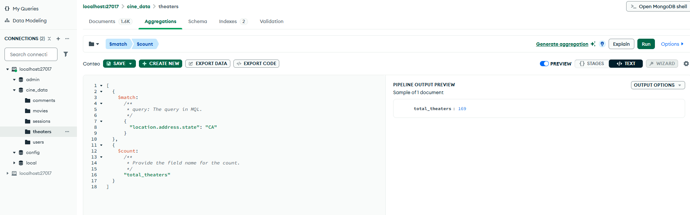

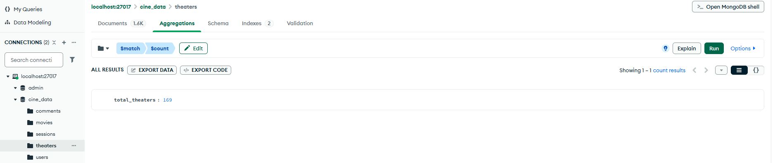
Quin va ser el primer usuari/ària en registrar-se?

Se accede a la colección users se utiliza un filtro vacío {} para obtener todos los documentos de la colección. Se observa que no existe ningún campo que guarde la información de fecha de registro, por lo tanto no podemos identificar de manera exacta el primer usuario registrado. Como criterio secundario se utiliza el _id se ordena de forma ascendente y se muestra el primero como aproximación (limit 1).

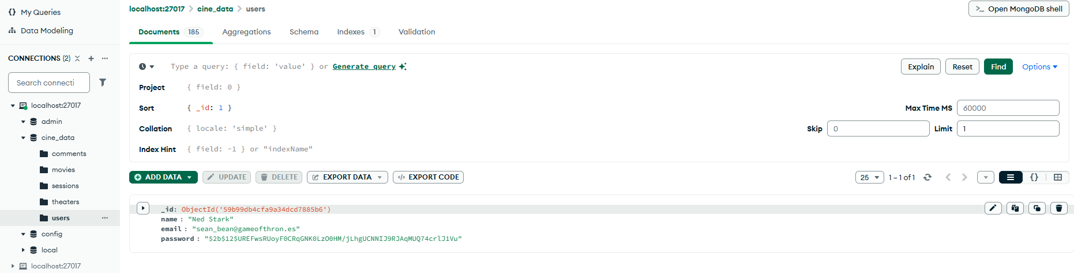

Quantes pel·lícules de comèdia hi ha en la nostra base de dades?

Se accede a la colección movies. Se genera una agregación, en este caso como el campo genre es un array utilizamos $in para buscar las comedias y realizamos el count.

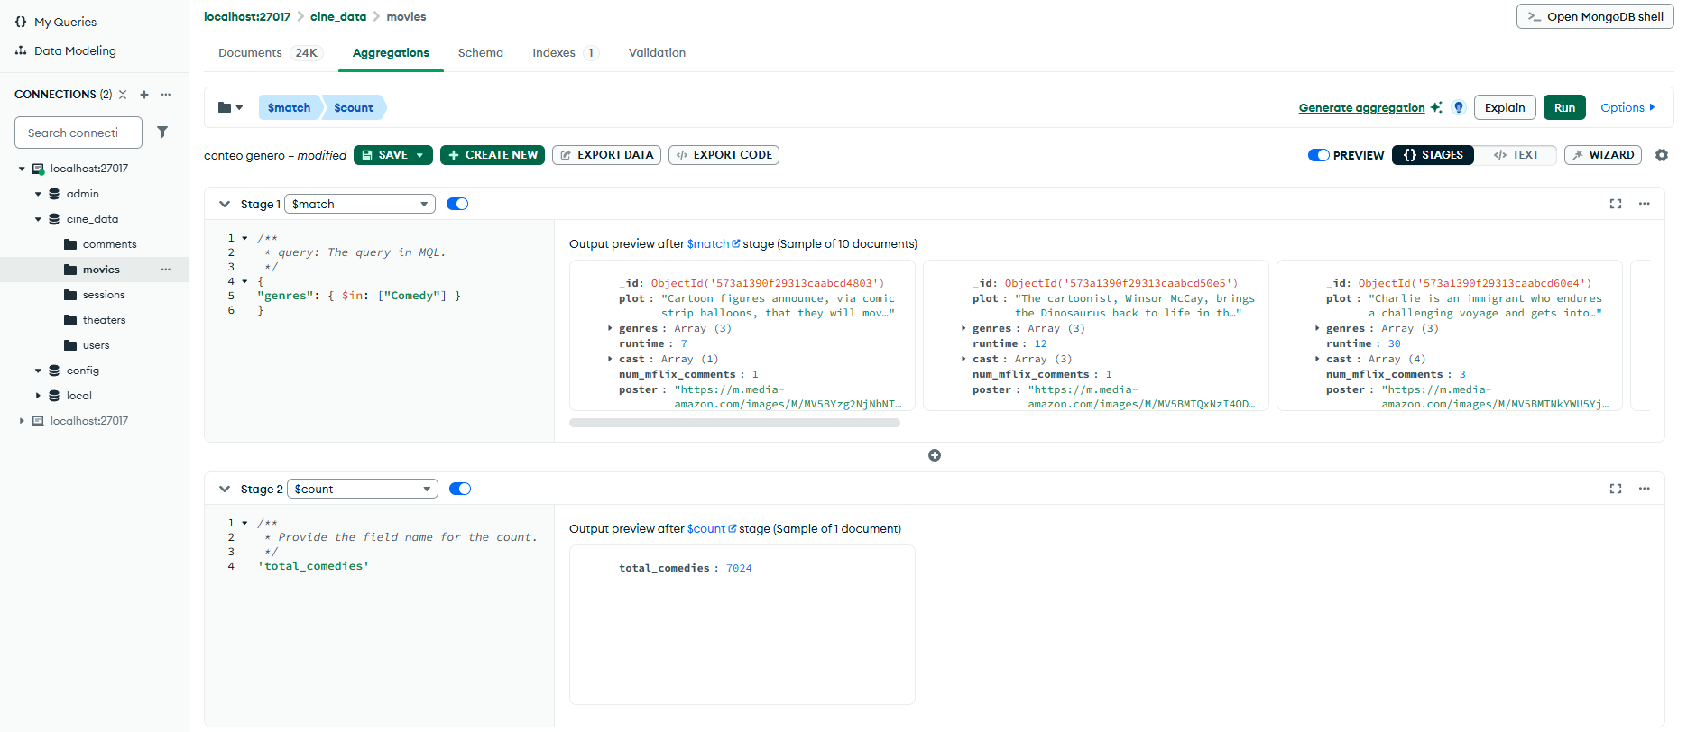

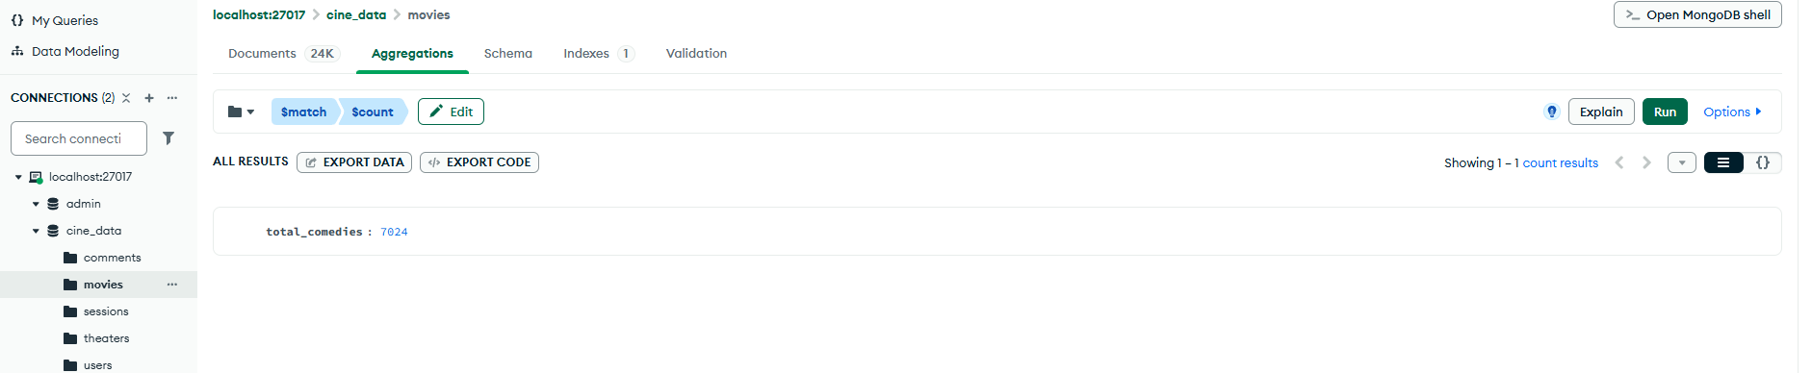

Exercici 2
Mostra'm tots els documents de les pel·lícules produïdes en 1932, però que el gènere sigui drama o estiguin en francès.

Se accede a la colección movies, se utiliza el operador lógico $or para indicar que debe cumplir al menos una de las dos condiciones , y utilizamos $in dado que ambos campos son array.

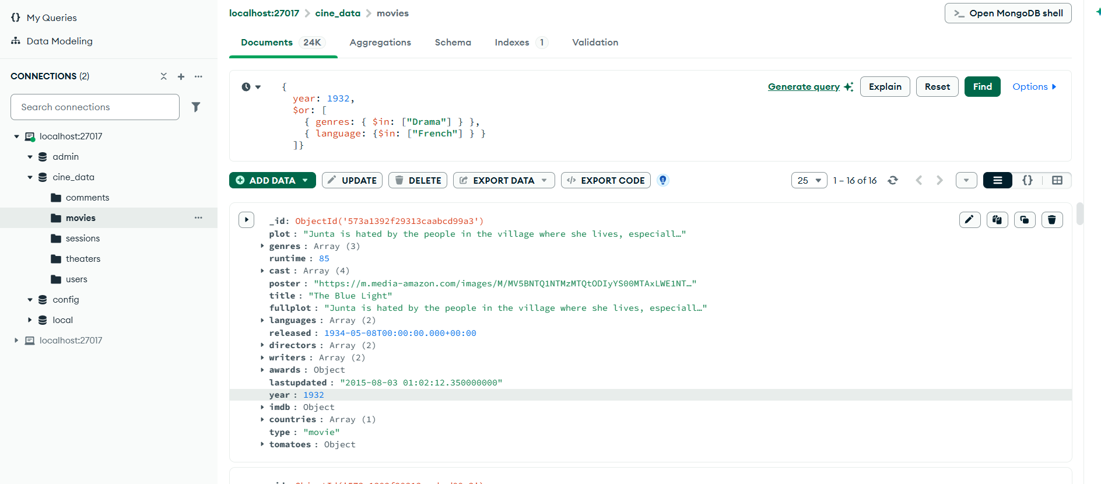

Exercici 3
Mostra'm tots els documents de pel·lícules estatunidenques que tinguin entre 5 i 9 premis que van ser produïdes entre 2012 i 2014.

Se accede a la colección movies. Se utiliza $in para el array de countries, como el campo awards es un objeto necesitamos especificarlo así que añadimos wins. Los operadores $gte indica mayor o igual que y $lte menor o igual que.

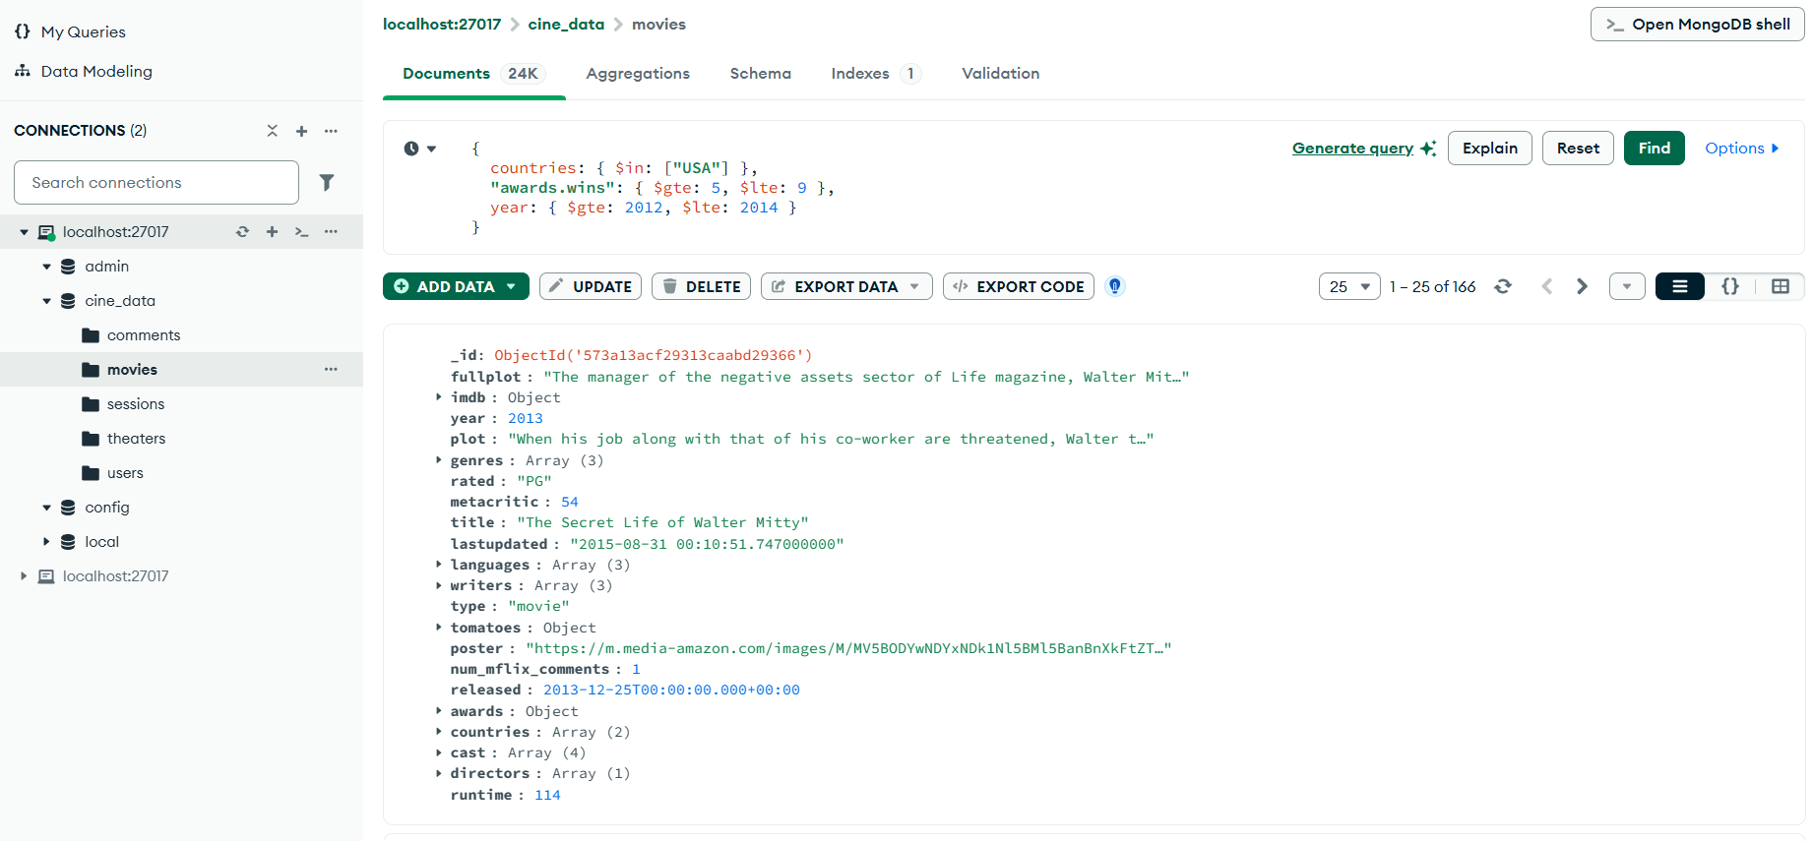

Nivell 2

Exercici 1
Compte quants comentaris escriu un usuari/ària que utilitza "GAMEOFTHRON.ES" com a domini de correu electrònic.

Para realizar la búsqueda se opta por realizar una agregación que permita unir documentos de dos colecciones.
Para ello se accede a la colección users y creamos la agregación en los siguientes pasos:
- Paso 1: match para seleccionar solo los usuarios con email terminado en el dominio indicado (donde buscamos dentro del campo email el texto literal indicado entre //, el símbolo $ indica que es el final del dominio, por último i indica que no debe distinguir entre mayúsculas).
- Paso 2: lookup para cruzar cada usuario con los comentarios que tienen el mismo email y guarda los resultados en un array con el nombre especificado.
- Paso 3: project para que solo muestre los campos indicados, nombre, email y total_comments ($size devuelve el tamaño del array creado en el paso 2).
- Paso 4: limit para indicarle que solo queremos un resultado.

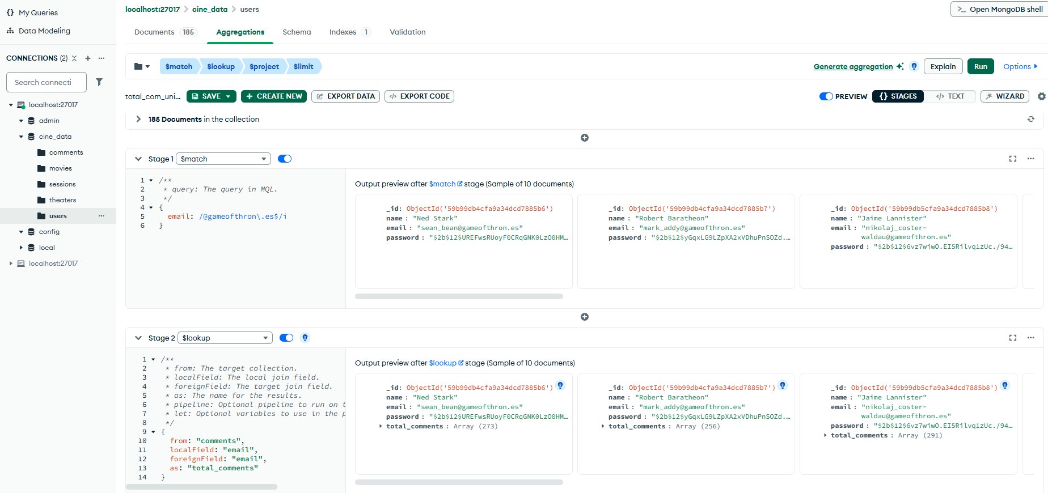
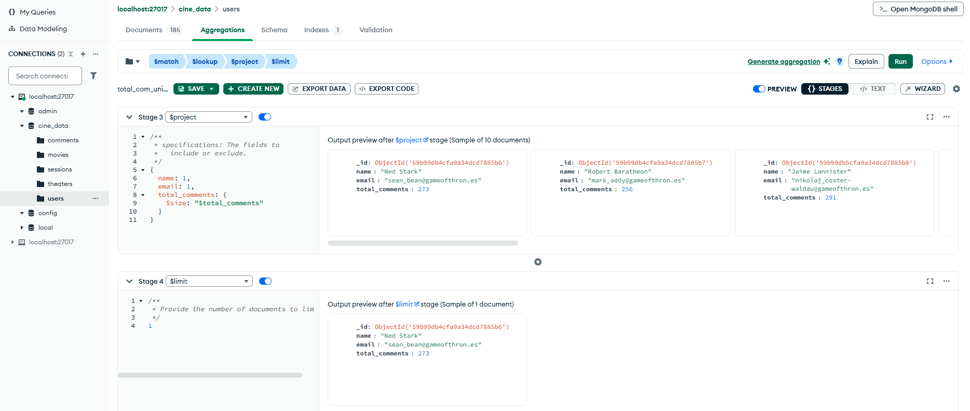

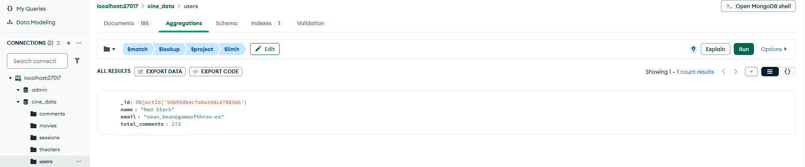

Exercici 2
Quants cinemes hi ha en cada codi postal situats dins de l'estat Washington D. C. (DC)?

Se accede a la colección de theaters y se crea una nueva agregación. Filtramos por el estado de DC, luego agrupamos por zipcode y cuenta los que hay en cada uno.

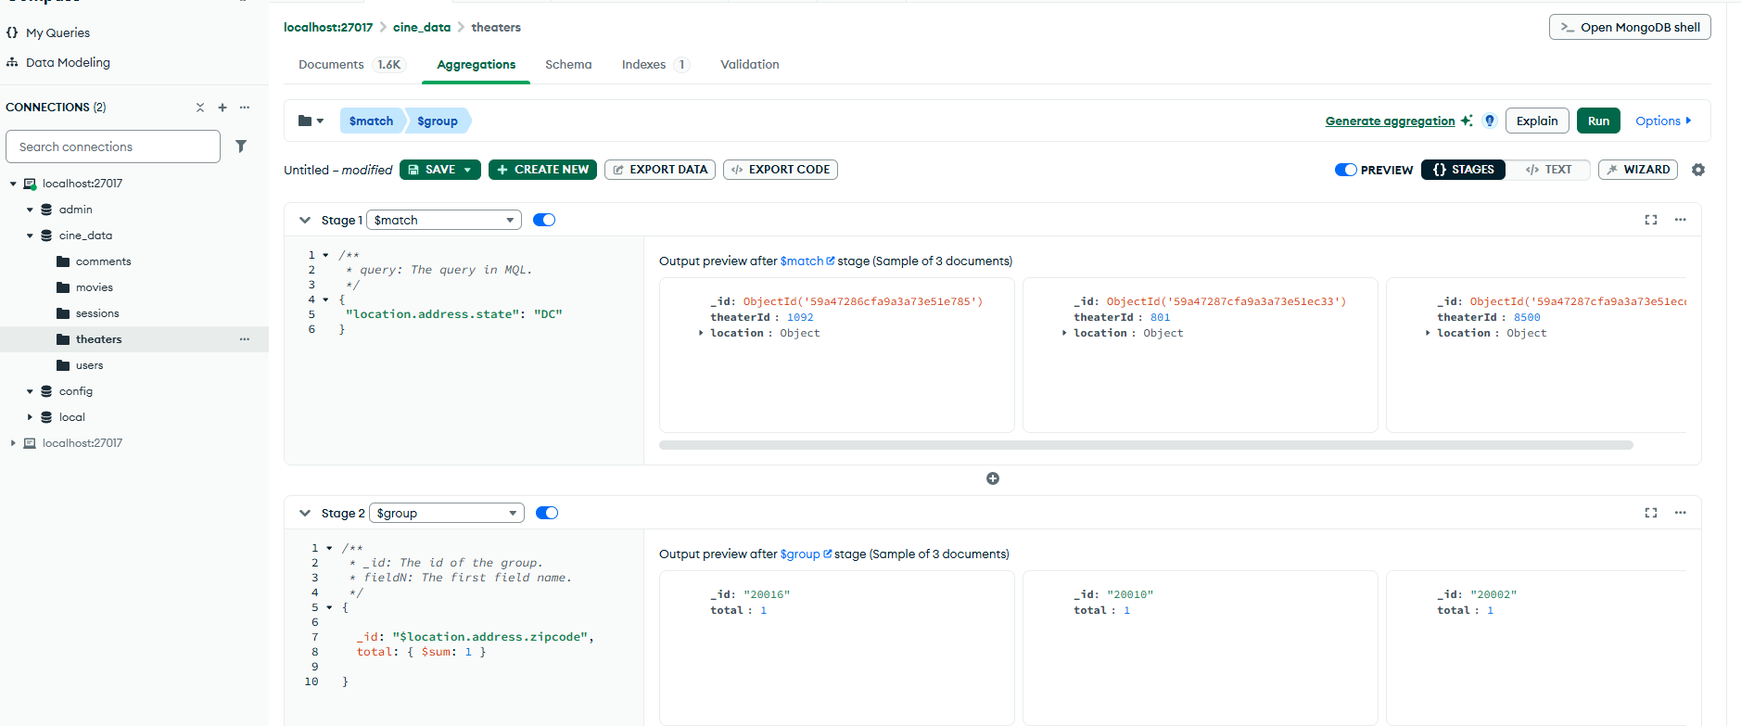
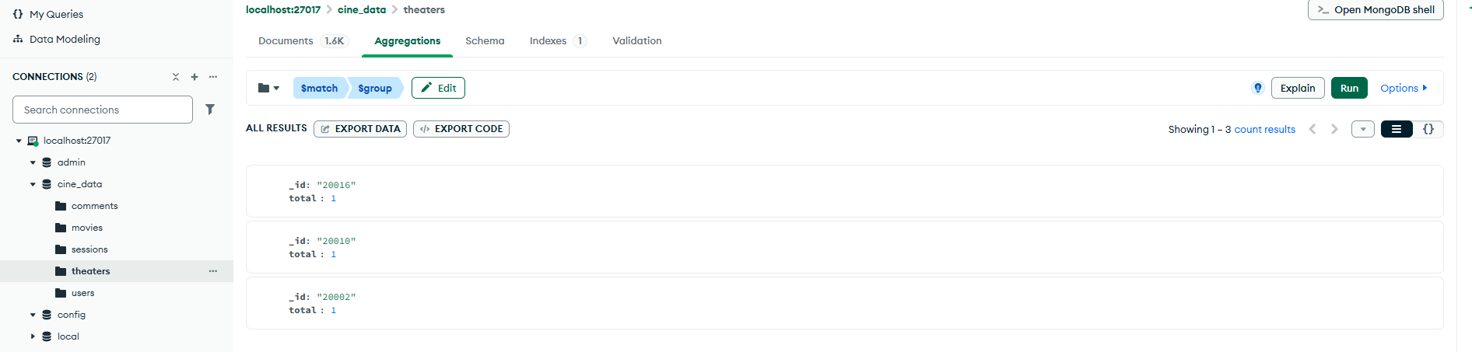

Nivell 3

Exercici 1
Troba totes les pel·lícules dirigides per John Landis amb una puntuació IMDb (Internet Movie Database) d'entre 7,5 i 8.

Se accede a la colección movies. Se utiliza $in para el array de directors, como el campo imdb es un objeto necesitamos especificarlo así que añadimos rating. Los operadores $gte indica mayor o igual que y $lte menor o igual que.
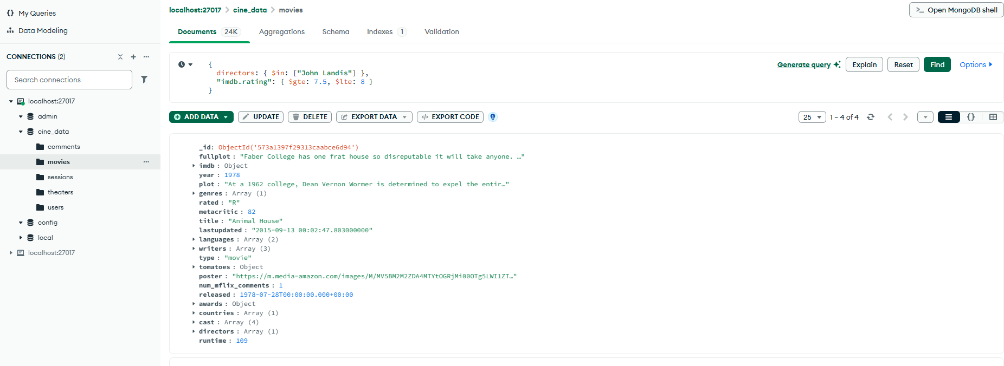

Exercici 2
Mostra en un mapa la ubicació de tots els teatres de la base de dades.

Para mostrar el mapa seleccionamos la colección theaters y schema, con la opción de analyze obtenemos el campo geoespacial location.geo, que permite visualizar los puntos detectados en la colección.

